1) أوجدي الحد التالي في النمط المجاور :
2) حل المعادلة : 4 ( س – 5 ) = 12
4 | 8 | 12 | 16
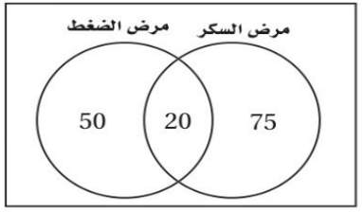
3)الشكل المقابل يبين عدد الأشخاص الذين حضروا الندوتين التوعويتين "مرض السكر" وَ " مرض الضغط " ،
ما عدد الأشخاص الذين حضروا ندوة " مرض الضغط " ؟

75
50
20
30 | 50 | 70 | 75
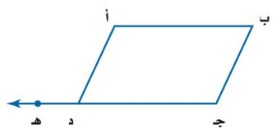
4)يمثل الشكل المقابل متوازي الأضلاع أ ب جـ د ،إذا مد الضلع جـ د إلى النقطة ه ، نقول عن الزاويتين ٍ د أ ب ، ٍ أ د جـ إنهما :
متتامتان | متكاملتان | متقابلتان بالرأس | متناظرتان
5) الزاوية التي أقل من 90 ° تكون زاوية :
حادة | قائمة | منفرجة | مستقيمة
6) قيمة س في الشكل المجاور :
90° | 100° | 130° | 145°
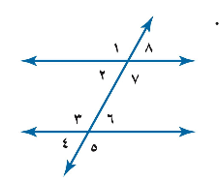
7) تُصنف الزاويتين : ٍ 2 وَ ٍ 4

متجاورتان | متبادلتان داخلياً | متبادلتان خارجياً | متناظرتان
8 )ميل المستقيم المار بالنقطتين : ( -2 ، 3 ) ، ( 1 ، -3 ) يساوي :
-2 | -3 | صفر | غير معرف
9) تُكتب معادلة المستقيم الذي ميله يساوي 5 ، ويمر بالنقطة ( 3 ، -2 ) على الصورة :
ص - 2 = 5(س-3) | ص + 2 = 5(س-3) | ص + 3 = 5(س-2) | ص -3 = 5(س+2)
10) المسافة بين النقطتين ( 4،2) ، (-2 ،0) تساوي :
3,75 تقريباً | 4,52 تقريباً | 4,35 تقريباً | 5,66 تقريباً
س 1/ اختاري الإجابة الصحيحة فيما يأتي :
اسم الطالبة : .............................
اختبار تشخيصي لمادة الرياضيات 1-1 من العام الدراسي ١٤٤5هـ
وزارة التعليم اختبار قبلي اسم الطالبة :
إدارة التعليم بمنطقة مكة المكرمة الصف : 1/
ث34 الدرجة
101010
اختاري الإجابة الصحيحة فيما يلي
1 | حل المعادلة 5س = 20 هو
 | أ | 5 | ب | 4 | ج | 3 | د | 2
2 | المعادلة الخطية هي
 | أ | س² -1 = 4 | ب | س³ +ص= 7 | ج | س⁷+ 1= 9 | د | س +2ص =6
3 | ميل المستقيم المار بالنقطتين 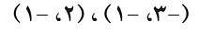
 | أ | 3 | ب | 2 | ج | 1 | د | صفر
4 | الحد التالي في المتتابعة الحسابية هو 12، 9 ، 6 ، ...
 | أ | 4 | ب | 3 | ج | 2 | د | 1
5 | حل المتباينة 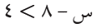
 | أ | س > -12 | ب | س > 12 | ج | س =12 | د | س=-12
6 | 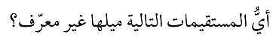
 | أ | س =5 | ب | ص=5 | ج | 2س+3ص = 1 | د | 2س+3ص =0
7 | وحيدة الحد هي
 | أ | ل | ب | 5س + 4 | ج | ص -9 | د | س+ص=6
8 | المعامل الرئيس لكثيرة الحدود 4 س³ + 9 هو
 | أ | 9 | ب | 5 | ج | 4 | د | 3
9 | 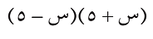=
 | أ | س-5 | ب | س+5 | ج | س²- 25 | د | 5- س
10 | ميل المستقيم الموازي للمستقيم ص= -2س +1 هو
 | أ | -2 | ب | -1 | ج | 1  2 | د | 1

